**LAPORAN PRAKTIKUM**

**IMAGE PROCESSING MENGGUNAKAN CUDA**

**PEMROGRAMAN PARAREL**



**Dosen Pengampu:**

[**Yoso Adi Setyoko, S.T., M.T**](http://daaycomtech.com/)

**Anggota Kelompok :**

1. **Eko Yanuarso Budi (19102124)**
2. **Filfimo Yulfis A.H. (19102143)**
3. **M.Eris Pumayoga.A (19102290)**

**KELAS S1-TI-1**

**PROGRAM STUDI S1 TEKNIK INFORMATIKA**

**FAKULTAS INFORMATIKA**

**INSTITUT TEKNOLOGI TELKOM PURWOKERTO**

**2021**

1. ImageProcessing.py

Source Code

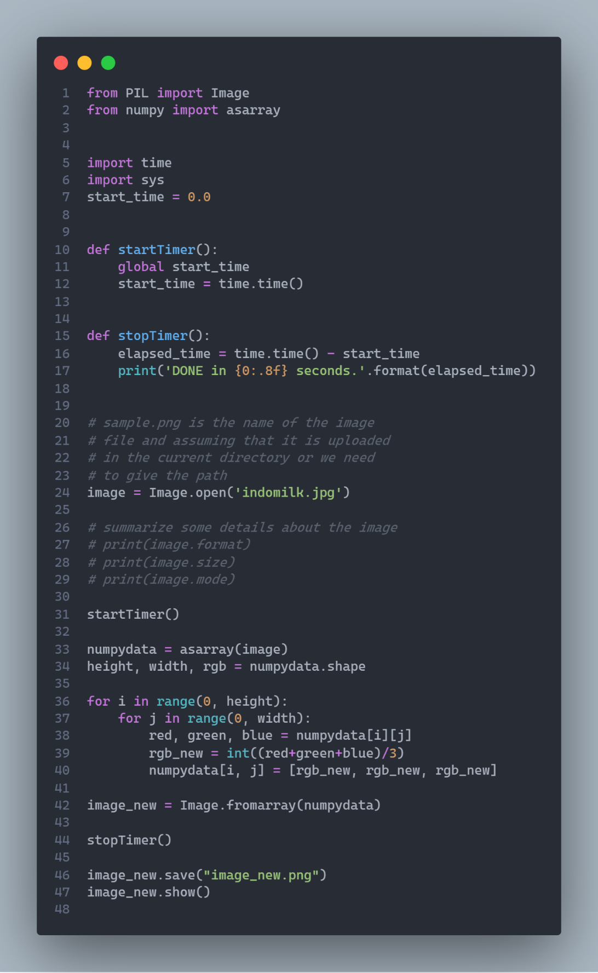

Output Program

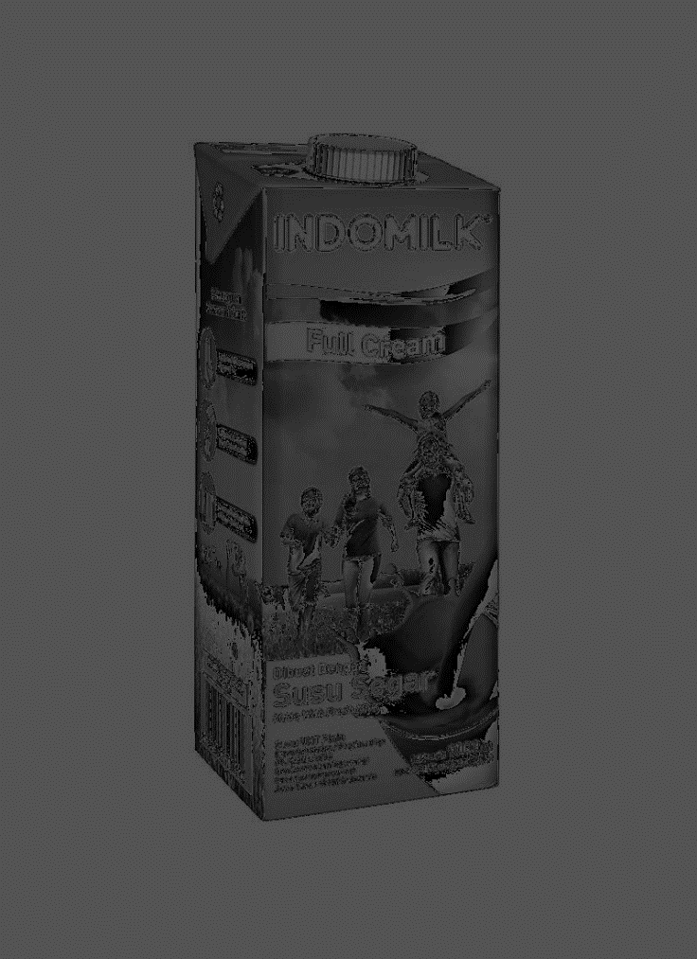

Kecepatan memproses gambar

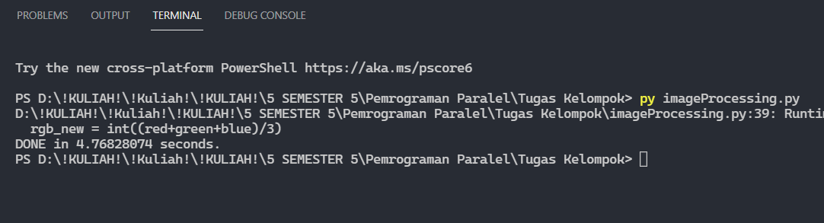

1. toGrayScale.py

Source Code

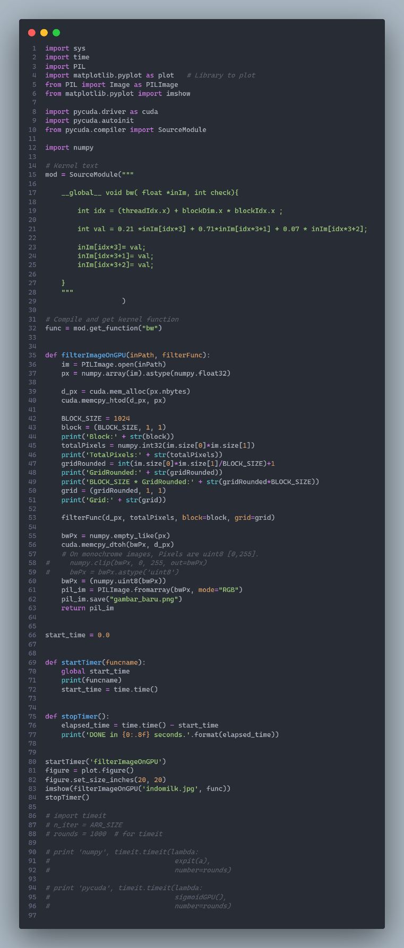

Output Program

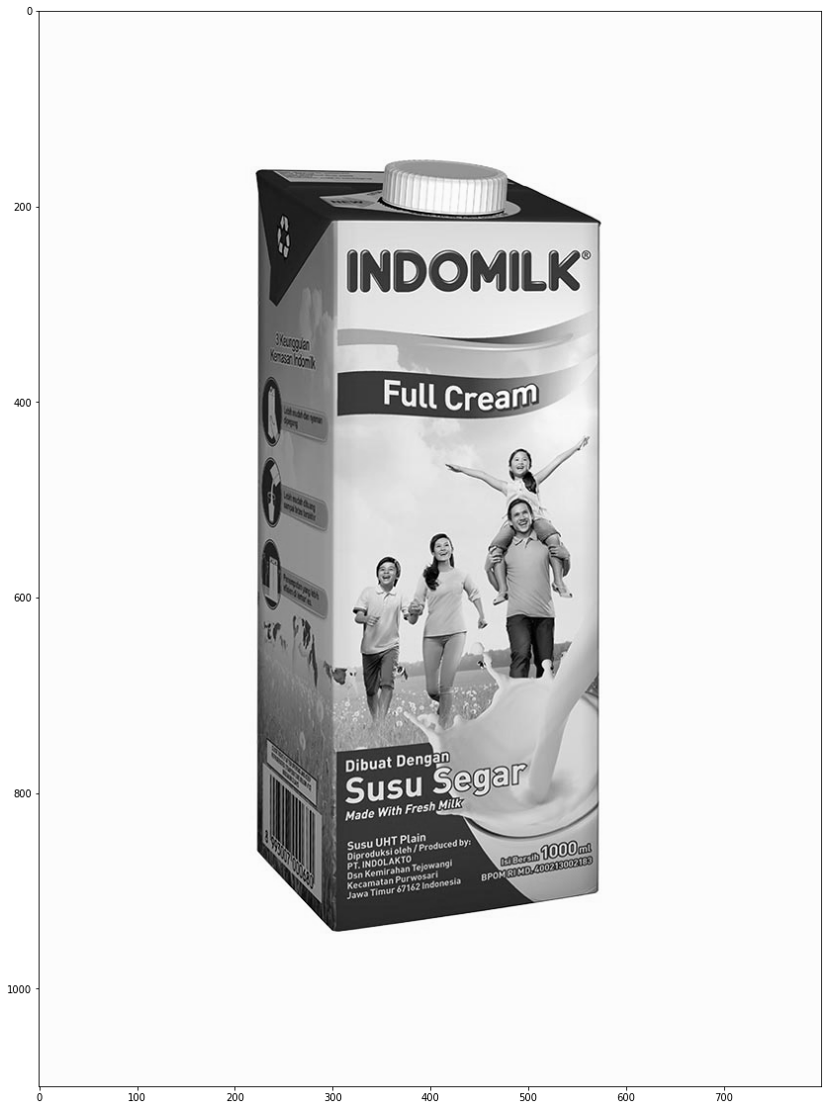

Kecepatan memproses gambar

